К.В. Переходенко
Гербовые цеховые знаки
в Российской империи
В 1885 г. Взаимно-вспомогательное общество ре-
месленников
в Москве, созданное десятью годами
ранее¹, организовало Всероссийскую ремесленную вы-
ставку, ставшую крупнейшей после Всероссийской
промышленно-художественной выставки 1882 г. Ремес-
ленная выставка была приурочена к 100-летию издания
«Грамоты на права и выгоды городам Российской импе-
рии»² и проходила с особым размахом и торжествами.
Помимо прочего, была изготовлена памятная медаль.
Эта медаль и привлекла наше внимание. Медаль была
выпущена в двух разновидностях – с ушком для ноше-
ния и без ушка, а также в жёлтом (бронза) и белом
металле³. На лицевой стороне медали в центре компози-
ции помещён Московский герб в окружении лавровых
ветвей, а вдоль края вкруг – 24 гербовых щита с ремес-
ленной визуализацией.
1
2
Устав Взаимно-вспомогательного общества ремесленников в г. Москве
Утв. 16 мая 1875 г.]. М., 1875.
[
Грамота на права и выгоды городам Российской империи // Полное
собрание законов Российской империи с 1649 года. СПб.: Типогра-
фия II отделения Собственной Его Императорского Величества кан-
целярии, 1830. Т. XXII, 1784–1788, № 16187. С. 358–384. (Далее -
ПСЗРИ).
3
Комплект медалей в белом металле из коллекции Моршанского истори-
ко-художественного музея опубликован на сайте ГОСКАТАЛОГ.РФ
[
Электронный ресурс] – Режим доступа:
https://goskatalog.ru/portal/#/collections?id=12155458 (дата обращения:
5.11.2018); https://goskatalog.ru/portal/#/collections?id=12210671 (дата
обращения: 15.11.2018).
1
1
56

Гербы ремесленников и ремесленных корпораций
–
обыденная вещь; это традиция, идущая с XII в., и по-
лучившая исключительное развитие в раннее Новое
время. Но откуда гербы ремесленников в русской, отно-
сительно поздней, геральдической реальности?
Учитывая значительность мероприятия и самого
факта создания медали возникают вопросы – была ли
использованная визуализация официальной или она
должна рассматриваться как случайная? И насколько
вообще в среде российских ремесленников было рас-
пространено использование гербов? В настоящее время
отечественная историография не даёт ответов на эти
вопросы ввиду практически полного отсутствия работ,
затрагивающих тему корпоративной ремесленной ге-
ральдики Российской империи.
Вопрос о существовании официальной практики
использования гербов или иных устойчивых знаков в
ремесленной среде заставляет нас обратиться к уставным
документам, являющимися в первую очередь правоуста-
навливающими для всего ремесленного сословия.
Впервые объединение ремесленников в цехи пре-
дусматривалось Регламентом главного магистрата, ут-
верждёнными Петром I в 1721 г.⁴, однако первым доку-
ментом, устанавливающим цеховые правила, была Гра-
мота на права и выгоды городам Российской империи
1785 г. В ней помимо всего прочего было Ремесленное
положение, по которому создавались ремесленные цехи
или, по-русски, управы.
В частности, пункт 5 этого положения гласил:
«Управе дать ремесленное положение, ремесленной
значик (во всех нижеследующих выдержках из докумен-
тов курсив мой – К.П.) и управную печать, и дозволяет-
ся управе или цеху иметь место для схода ремесленни-
ков, где хранить ремесленное положение, ремесленной
значик, управную печать, ремесленную казну и щеты
прихода разхода». И в пункте 23 уточнение: «В управ-
ной горнице иметь шкап и стол с ящиком за замком с
тремя ключами, в которых хранить ремесленное поло-
4
Реформы Петра I. Сборник документов / Сост. В.И. Лебедев. М.:
Государственное социально-экономическое издательство 1937.
С. 187–206.
1
57

жение, ремесленной значик, управную печать, ремес-
ленную казну и щеты прихода и разхода. Один ключ у
управнаго старшины, другие ключи у каждаго старшин-
скаго товарища по одному».
Таким образом, складывается, казалось бы обос-
нованное, впечатление, что вместе с учреждением самих
цехов были прописаны их печати и значки. Но никакой
более точной информации по тем и другим в грамоте
нет, никаких сведений об изобразительной составляю-
щей их мы отсюда почерпнуть не можем.
Следующий документ, связанный с цехами и их
визуализацией, относится к 1799 г. 12 ноября 1799 г.
император Павел I в Гатчине утвердил «Устав цехов» –
уже более подробный документ, регламентирующий
разные стороны цеховой жизни. По Уставу цехи выде-
лялись ремесленные, служебные, рабочие и, сверх того,
цех присяжный браковой и цех «прикащиков» или ла-
вочных сидельцев.
В первую очередь нас заинтересовали именно ре-
месленные цеха.
В «§ 7. К сим родам принадлежат цехи: каретной,
живописной, часовой, золотошвейной, серебреной,
бронзовой, медной, оловянной, жестяной, столярной,
резной, лепной, гипсовой, токарной, слесарной, кузнеч-
ной, стульной, седельной, костяной, парасольной [зон-
тичный], скорняжной, шляпной, булавочной, пуговоч-
ной, бархотошной, перчаточной, портной, башмачной,
переплетной, оконничной, тележной, шорной и многие
другие, кои во второй части сего устава пространно изъ-
яснены будут». Всего упомянуты 32 цеха.
Однако при этом пресловутой второй части нами
пока не обнаружено ни в отдельно изданном уставе, ни в
Полном собрании законов Российской империи⁵.
Далее источник сообщает, что для управления
цехами выбирается цеховой Голова и учреждается Це-
ховая управа. Таким образом учреждалось три управы –
ремесленная, служебная и рабочая.
В главах Устава об управах есть пункты, которые
не могут не привлечь нашего внимания и интереса.
5
ПСЗРИ. Ч. 1. Т. 25. С. 864–888.
1
58

«§ 4. Управе иметь свою печать с изображением
герба города и надписи Управы, коею печатать всякие
даваемые ею квитанции и свидетельства.
§
5. Управе иметь все знаки цехов ремесленных
употребляемые в церемониях»⁶.
Создаётся впечатление, что если таким образом
официально определяется необходимость оформления
торжественных мероприятий цеховыми знаками и гер-
бами, то и сами эти знаки и гербы существуют и как-то
зафиксированы. Но радоваться рано – в публикации ни-
каких намёков на них нет.
По этому Уставу всплывает ещё один памятник с
потенциально геральдическим содержанием. В главе о
ремесленном Голове говорится: «Ремесленному Голове
в знак отличия дозволить носить трость с гербом города,
имея оную во всех публичных собраниях (§ 2)»⁷.
Стоит упомянуть, что особенные знаки имели
члены артелей, но это уже знаки другого порядка – не
геральдические: «Всякая артель имеет своих старост и
казначеев, избираемых на год и не меньше как третью
частью артели, которые представляются цеху и получа-
ют от онаго особые знаки (§ 7)». И далее: «Всякая ар-
тель имеет особые знаки, кои на счёт артельщика дают-
ся от Управа с надписью артели и номера и пришивают-
ся на груди или к шляпе, дабы каждой мог видеть и най-
ти у него работающих и по незнанию всякаго в лицо без
ошибки мог что-либо вверить (§ 8)»⁸.
Текст законодателя подталкивает к тому, чтобы
предположить, что устав регламентирует бытующие пер-
сональные должностные знаки (старост и казначеев), а
также персональную идентификацию ремесленников с
помощью общеартельных знаков. Или, по крайней мере,
к мысли о том, что устав эти знаки уже разработал и пы-
тается ввести их употребление в жизнь. Признаём, что мы
опять не обнаружили этого желанного приложения, и
сохранившихся таковых знаков среди памятников рус-
ской ремесленной повседневности нами не помнится.
6
7
8
Там же. С. 866.
Там же. С. 871.
Там же. С. 881–882.
1
59

Если мы задаёмся вопросом об использовании це-
ховых знаков в повседневной жизни, то оказываемся в
пространстве практически неисследованном. Согласи-
тесь, что визуализация ремесленных объединений, гербы
и знаки ремесленников – для отечественной геральдики
отнюдь не общеизвестный, не тривиальный её раздел.
Как пример знака, получившего устойчивую сре-
ди современников словесную форму, можно привести
знак бурлаков – бурлацкую ложку «бутырку». Ложку
эту, помимо своего прямого предназначения, «бурлаки
носили за ленточкой шляпы на лбу вместо кокарды, как
своеобразный знак отличия»⁹. Соответствующее выра-
жение даже зафиксировано в «Толковом словаре живого
великорусского языка» Владимира Даля: «Вывеска бур-
лака: ложка на шляпе»¹⁰.
Первоначально необходимо определить круг ис-
торических памятников, имеющих к ремесленным реа-
лиям отношение. Вероятно, исходя из цитированных
нами письменных источников законодательного харак-
тера, хронологически круг поисков визуальных памят-
ников следует ограничить XVIII – началом XX вв. Разу-
меется, это намного позже, чем ремесленная визуализа-
ция в Западной Европе, но у нас и вся прочая геральдика
развивалась как несколько более поздняя. К тому же мы
вынуждены будем поступить таким образом, если хотим
остаться на почве хотя бы каких-то источников.
Но и здесь возникают определённые сложности,
поскольку хранящиеся в государственном музейном фон-
де предметы практически не имеют описаний, позво-
ляющих атрибутировать и выделить не только предметы
с ремесленной визуализацией, или в целом принадлежа-
щие ремесленникам или цеховым управам, а сплошь и
рядом вообще относящиеся к геральдике. Сложившаяся
ситуация практически не позволяет системно выявить
комплекс искомых памятников; напротив поиски прихо-
дится проводить если не совсем случайным образом, то в
9
1
Чудо-ложки из Семенова [Текст] / Ю. Иванова // Наука и жизнь. 1999.
7. С. 101, илл. (Музей).
⁰ Даль В. Толковый словарь живого великорусского языка. 3-е изд., испр. и
знач. доп., изд. под ред. [и с предисл.] проф. И.А. Бодуэна-де-Куртенэ.
Санкт-Петербург; Москва: т-во М.О. Вольф, 1903. Т. 1, стлб. 351.
№
1
60

значительной мере вслепую. Парадоксально, но более,
увы, тщательно описываются предметы, попадающие на
аукционную продажу; поэтому в представленных далее
примерах есть и подобные предметы.
Материальных свидетельств реализации петров-
ского ремесленного законодательства в XVIII – первой
половине XIX вв. пока обнаружить не удалось; основная
часть выявленных памятников относятся к концу XIX –
началу XX вв.
Во-первых, это памятная медаль упоминавшейся
Всероссийской ремесленной выставки в Москве 1885 г.,
которая на лицевой стороне содержит 24 гербовых щита
с ремесленной эмблематикой, существующая по мень-
шей мере в двух вариантах (илл. 1а, 1б)¹¹.
Илл. 1а. Памятная медаль Все-
российской ремесленной выстав-
ки в Москве 1885 г.
Илл. 1б. Памятная медаль Все-
российской ремесленной вы-
ставки в Москве 1885 г. с уш-
ком
Вряд ли это можно назвать гербами цехов, по-
скольку о самих цехах как ремесленных корпорациях в
России, казалось бы, слышать не приходилось. Однако не
1
¹ Каталог аукциона № 85 компании «Монеты и медали», лот № 435
[Электронный ресурс] – Режим доступа: URL: https://www.numismat.
ru/ au.shtml?au=85&page=44 (дата обращения 15.01.2019); Медаль из
коллекции Государственного Эрмитажа опубликована на сайте
ГОСКАТАЛОГ.РФ [Электронный ресурс] – Режим доступа: URL:
https://goskatalog.ru/portal/#/collections?id= 7981667 (дата обращения:
1
5.01.2019).
1
61
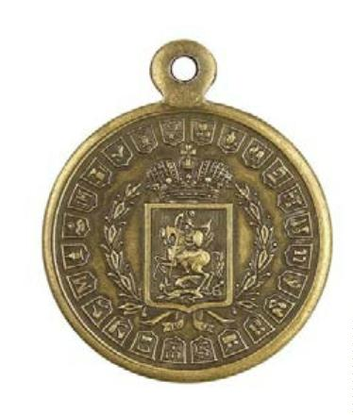

будем торопиться. Во всяком случае то, что это визуали-
зация определённых ремёсел – сомнению не подлежит.
Они производят впечатление не конкретных гер-
бов ремесленных объединений, а обобщений, призванных
обозначить то или иное ремесленное занятие. В этом
мнении утверждает и условный цвет гербового поля, ко-
торое, судя по штриховке, во всех случаях красное.
К тому же времени относится и документ, кото-
рый именуется «Мастерское управное дозволение Сара-
товской ремесленной Управы 1885 г. № 101»¹², на со-
временном языке – персональная лицензия на право за-
нятия определённой деятельностью.
Илл. 2. Мастерское управное дозволение Саратовской ремес-
ленной Управы 1885 г. № 101
Текст документа свидетельствует, что унтер-
офицер запаса М. Гольдман «по предъявленным доку-
ментам и надлежащем испытании, признан достойным
быть мастером живописного цеха», и которому предос-
тавляется право заниматься переплётным делом в зва-
нии мастера. Помимо упоминания о цехе интересно то,
1
² Документ из частного собрания.
1
62
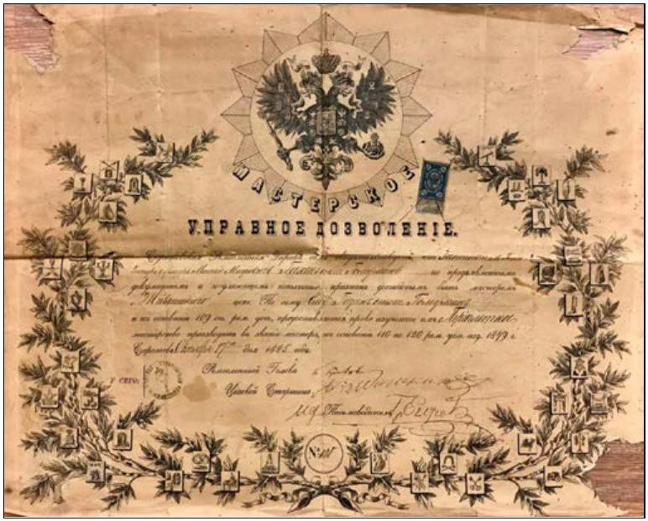

что этот текст сопровождается обрамляющими его дву-
мя декоративными лавровыми ветвями. На их листы
наложены 38 гербовых щитов, также содержащих эмб-
лемы различных ремесленных цехов (илл. 2).
Оставив в стороне вопрос об увеличении числа
визуализируемых ремёсел, отметим в ряде гербов прак-
тически точное совпадение с гербами на медали 1885 г.
Это может означать либо существование устойчивой
визуализации ремесла, либо, по меньшей мере, единый
источник создания этих двух памятников.
Кроме того, документ показывает визуализацию
ряда ремёсел, отсутствующих в медали 1885 г.
Илл. 3. Аттестат Московской ремесленной Управы 1907 г.
Следующий доступный сегодня памятник отно-
сится уже к началу XX в. Это «Аттестат», выданный
Московской ремесленной Управой 19 октября 1907 г.
жене крестьянина З.П. Свиньиной «с правом производ-
ства дамско-шляпного ремесла»¹³. Он имеет декоратив-
ную рамку, в которой размещены 24 прямоугольника со
1
³ Документ из частного собрания.
1
63
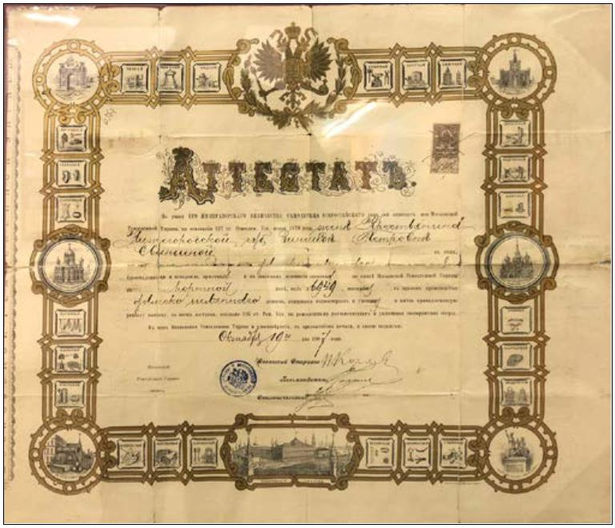

знаками ремесленных специализаций. Особенность изо-
бражений данного документа состоит в том, что каждая
эмблема в прямоугольнике сопровождается поясняющей
подписью, позволяющей точно соотнести рисунок с
конкретным ремеслом, а это подчас не всегда легко вви-
ду условности изображений (илл. 3). Но важнее то, что
мужской род подписей заставляет признать, что речь
идёт именно о цехах. Собственно, даже этой граммати-
ческой поддержки не требуется, поскольку в самом до-
кументе речь идёт о «портном цехе».
Илл. 4. Ремесленные цехи. Аттестат Московской ремесленной
Управы 1907 г.
Их изображения настолько реалистичны, что на-
до признать, по уровню эмблематической обобщённости
сильно отличаются от уже рассмотренных памятников
(илл. 4).
В Свидетельстве на разрешение деятельности,
выданном Харьковской Общей ремесленной управой 10
сентября 1913 г. № 366 мастеру по устройству известко-
вых печей жителю г. Конотопа Арону Лейбову Брук,
гербовых щитов с изображениями всего 16.
Щиты имеют уже знакомые и повторяющиеся
изображения, позволяющие во многих случаях говорить
о сложившейся иконографии для визуализации ремесла
медников, кондитеров, шляпников, сапожников и дру-
гих (илл. 5)¹⁴.
1
⁴ Документ из частного собрания. Опубликован на сайте История
России в документах [Электронный ресурс] – Режим доступа: URL:
http://hisdoc.ru/attestat/24648/ (дата обращения: 15.01.2019).
1
64
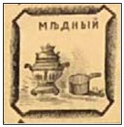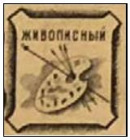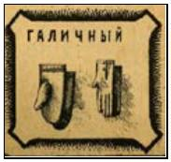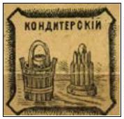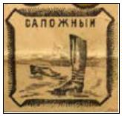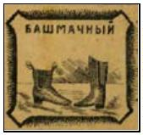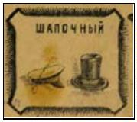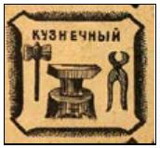

Илл. 5. Знаки ремёсел. Свидетельство Харьковской Общей
ремесленной управы 1913 г. (деталь)
Обращает на себя внимание то, что во всех па-
мятниках присутствует разное количество визуализи-
руемых ремёсел – 16, 24, 38. При этом часть эмблем це-
хов повторяется, в первую очередь булочный, кузнеч-
ный, башмачный, мясной, медный и другие. Это обу-
словлено распространённостью данных цехов, тогда
как, например, резной или булавочный цех – объедине-
ния более редкие. Сейчас нельзя однозначно определить
причину различия количества и состава цехов в разных
памятниках, однако наверняка можно признать зависи-
мость от развития ремесленного производства того или
иного города. Так, в середине XIX столетия в Санкт-
Петербурге существовали отдельные булочный, конди-
терский и макаронный цеха, а во второй половине в бу-
лочном цехе «насчитывалось 14 видов ремесленников:
пекарей̆белого хлеба (булочников, пекарей ситного хле-
ба и выборгско-булочное ремесло), саечников, калачни-
ков, пирожников, макаронников, кондитеров, прянични-
ков, конфетчиков, кухмистеров, официантов, колбасни-
ков или горчичных мастеров»¹⁵.
Отдельную сложность составляет точная иденти-
фикация наименований цехов. По сходству эмблем в
разных памятниках мы можем предположить и сходство
в названиях цехов, однако как было видно на примере
Санкт-Петербургского цеха булочников деление или
напротив объединение разных ремесленников в один
цех могло осуществляться по-разному.
Точные названия цехов даны на аттестате Мос-
ковской ремесленной управы: Кузнечный, Каретный,
Свечной, Сапожный, Башмачный, Шапочный, Кушач-
1
⁵ Келлер А.В. Гендерная стратификация цеховых ремесленников
Cанкт-Петербурга в XIX в. // Границы и маркеры социальной стра-
тификации в России XVII–XX вв.: материалы первого Всерос. науч.
семинара / Ин-т истории и археологии УрО РАН. – Екатеринбург,
2
014. С. 139-146.
1
65
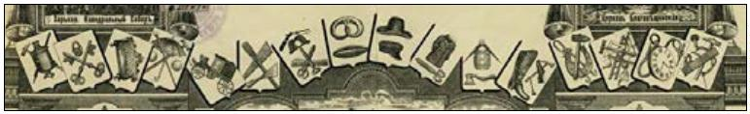

ный, Пестрядинный, Кондитерский, Столярный, Парик-
махерский, Ювелирный, Серебряный, Фортепьянный,
Живописный, Поварской, Позументный, Ленточный,
Скорняжный, Галичный, Портновский, Печной, Гра-
нильный, Медный.
Отдельным вопросом, требующим дополнитель-
ного исследования, является соответствие количества
эмблем в документах реальному количеству ремеслен-
ных цехов в городе на момент составления документа.
Очевидную близость с рассмотренной нами ви-
зуализацией имеют цеховые знамёна из собрания Госу-
дарственного музея истории Санкт-Петербурга (илл. 6).
Этот комплекс, описанный хранителем коллекции
С.И. Кузнецовой¹⁶, заслуживает отдельного внимания. В
коллекции знамён имеет смысл выделить знамёна
1
856 г. изготовленные к коронации императора Алек-
сандра II и отдельно рассматривать комплекс знамён
первой половины 1880-х гг. Также имеются знамёна и
более ранние.
К сожалению, в означенных публикациях нет
подробного описания всей коллекции. В описании зна-
мён, каждое из которых содержало свои цеховые эмбле-
мы, С.И. Кузнецова выявляет влияние немецкой цехо-
вой традиции в формировании российских памятников,
основываясь на оттисках печатей немецких ремеслен-
ных цехов Санкт-Петербурга конца XVIII – начала
XX вв.
Совершенно иную стилистику имеют чеканные пра-
порцы, хранящиеся в Угличском государственном истори-
ко-архитектурном и художественном музее¹⁷. К сожале-
нию, в настоящее время мы не располагаем подробной ин-
1
⁶ Кузнецова С.И. Цеховые знамена 1856 года в собрании Государст-
венного музея истории Санкт-Петербурга // Труды Государственного
музея истории Санкт-Петербурга. Вып. 26. Исследования и материа-
лы. СПб.: ГМИ СПб, 2016. С. 63–72. Илл.; Она же. Знамена Россий-
ских ремесленных цехов первой половины – середины XIX века в
собрании ГМИ СПб // Труды Государственного музея истории
Санкт-Петербурга. Вып. 27. Исследования и материалы. СПб.: ГМИ
СПб, 2017. С. 3–16. Илл.
1
⁷ Прапорцы представлены в экспозиции Палаты дворца угличских
удельных князей Угличского государственного историко-архитектур-
ного и художественного музея.
1
66

формацией о них, и даже их точная датировка нам пока
неясна. Однако по внешнему виду можно сказать, что вы-
полнены они в традиционной манере церковных хоругвей
и, по всей видимости, это работа местных мастеров (илл. 7).
Илл. 6. Цеховые знамёна. 1884–1885. Государственный музей
истории Санкт-Петербурга
Немногочисленность выявленных памятников, а
также необходимость их дальнейшего исследования не
позволяет делать однозначные и окончательные выводы,
1
67
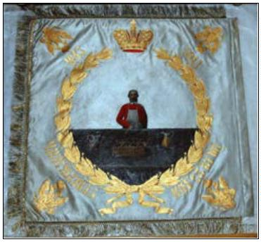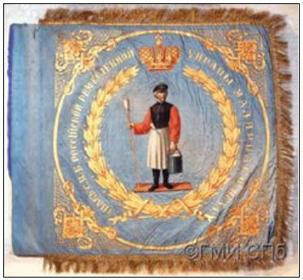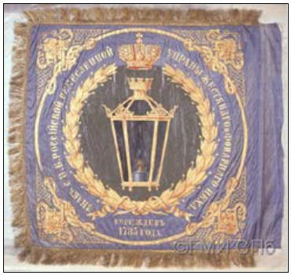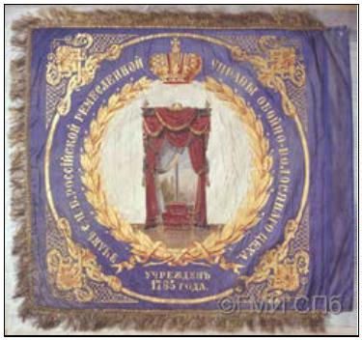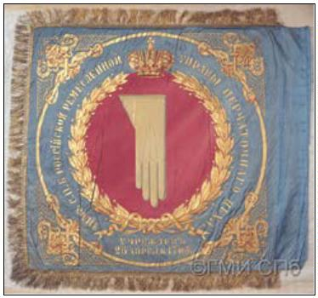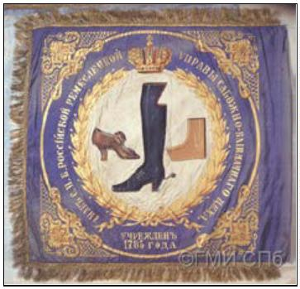

но, несмотря на это, следует отметить, что оформление
цеховой эмблематики довольно единообразно, многие
эмблемы имеют сложившуюся иконографию и в подав-
ляющем большинстве оформлены в традиционные гербо-
вые щиты, что позволяет говорить о них именно как о
ремесленных гербах.
Илл. 7. Прапорцы-хоругви. Угличский государственный исто-
рико-архитектурный и художественный музей
География выявленных памятников достаточно
широкая (Москва, Санкт-Петербург, Саратов, Углич,
Харьков), что указывает на распространённость практи-
ки использования ремесленных гербов в европейской
части России.
Основное количество выявленных памятников
датируется концом XIX – началом XX вв. Это может
указывать на некий единый импульс, скорее всего госу-
дарственного происхождения, послуживший основой
появления ремесленной эмблематики с одной стороны, а
с другой – на долгое отсутствие потребности в собст-
венной визуализации. Однако большие пробелы в ис-
точниках, а именно в их выявлении обнаруживают наи-
большую сложность, не позволяющую говорить об этом
однозначно.
Мы вполне осознаем, что эта статья является
лишь шагом в постановке вопроса об изучении ремес-
1
68
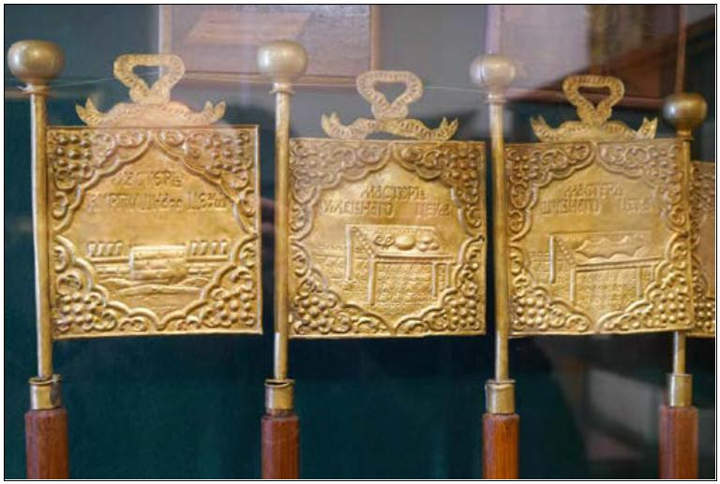

ленной эмблематики и её места в истории российской
геральдики.
Пожалуй, основной вывод, который можно сде-
лать на данном этапе исследования этой темы, это отме-
тить явные попытки создания в России в XIX в. иденти-
фицирующих визуализаций, относящихся к ремеслен-
ной и торговой деятельности. Русская ремесленная ге-
ральдика пошла не по пути визуализаций с использова-
нием изображений патронирующих святых для отчётли-
во сформированных корпоративных и цеховых объеди-
нений, как в своё время в Западной Европе, а путём ви-
зуализации самих ремёсел, ремесленных занятий, вос-
производящих орудия ремесла в качестве его атрибутов,
по содержанию более напоминающих эмблемы ремесла,
чем цеховые гербы. Вот о чём, на наш взгляд, свиде-
тельствуют эти очень напоминающие гербы изображе-
ния на медали, лицензиях и знамёнах.
1
69

